**中科院过程所所级公共技术服务中心2011年常规仪器技术培训**

**培训一：电感耦合等离子体发射光谱仪应用**

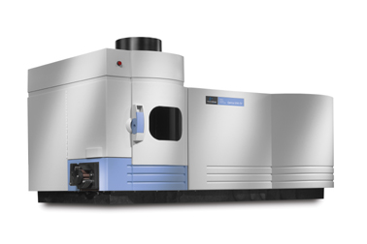

**仪器型号：**PE公司 Optima 5300DV

**培训内容：**

讲座：1) ICP-OES理论介绍；2）模拟演示

参观：1)ICP-OES仪器；2)分析测试演示。

**时间：**2011年9月6日

2011-001期（25人左右） 2011年9月6日上午8:30-11:30

2011-002期（25人左右） 2011年9月6日下午14:30-17:30

**培训二：X射线荧光光谱仪应用**

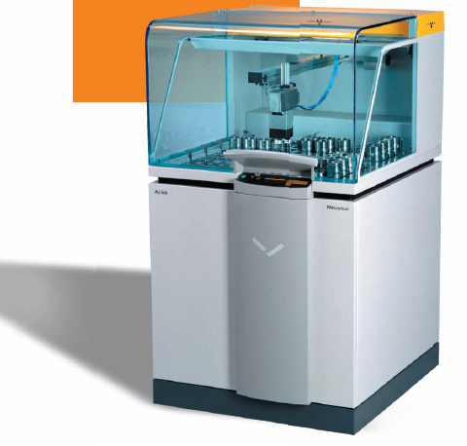

**仪器型号：**PANalytical公司 波长色散X射线荧光光谱仪AXIOS

**培训内容：**

讲座:1) XRF应用理论；

参观:1) XRF仪器；2)样品制备演示。

**时间：**2011年9月7日

2011-003期（25人左右） 2011年9月7日上午8:30-11:30

2011-004期（25人左右） 2011年9月7日下午14:30-17:30

**培训三：扫描电镜及能谱应用**



**仪器型号：**FEI公司 SEM：Quanta250 ；EDAX Genesis –SiLi

**培训内容：**

讲座:1) 电镜理论；2）能谱理论

参观:1) 仪器

**时间：**2011年9月8日

2011-005期（25人左右） 2011年9月8日上午8:30-11:30

2011-006期（25人左右） 2011年9月8日下午14:30-17:30

**培训地点：**过程大厦312会议室

**主讲人：**仪器管理员 尤海侠老师

**报名方式：**9月4日之前把报名表按照参考格式发至apparatus@yeah.net

**培训说明：**

1）此培训为基础理论培训，全所人员都可报名参加。

2）需要考核独立上机测试资格证者必须参加此类培训后才能参加考试。

3）最终报名名单会发布在飞信群空间（群号3900264）群话题中和qq群（群号141477709）群论坛中，请关注！如有变化请关注2个群的通知。

4）请按照公布名单按时参加。

**报名表参考格式**

|  |  |  |  |  |  |  |  |
| --- | --- | --- | --- | --- | --- | --- | --- |
| 序号 | 姓名 | 课题组长 | 手机 | 邮箱 | 课程名称 | 时间 | 备注 |
| 1 | 尤海侠 | 徐红彬 | 13488848617 |  | 扫描电镜及能谱应用 |  |  |
| 2 | 何明明 | 齐涛 | 15210846621 |  |  |  |  |

仪器管理员：尤海侠，82544829，13488848617

科研处联系人：杨斐霏，82544872，15910616944